小四班每日动态
9月21日 星期三 晴
每一个小日子

今日幼儿来园人数：小四班应到25人，实到22人。

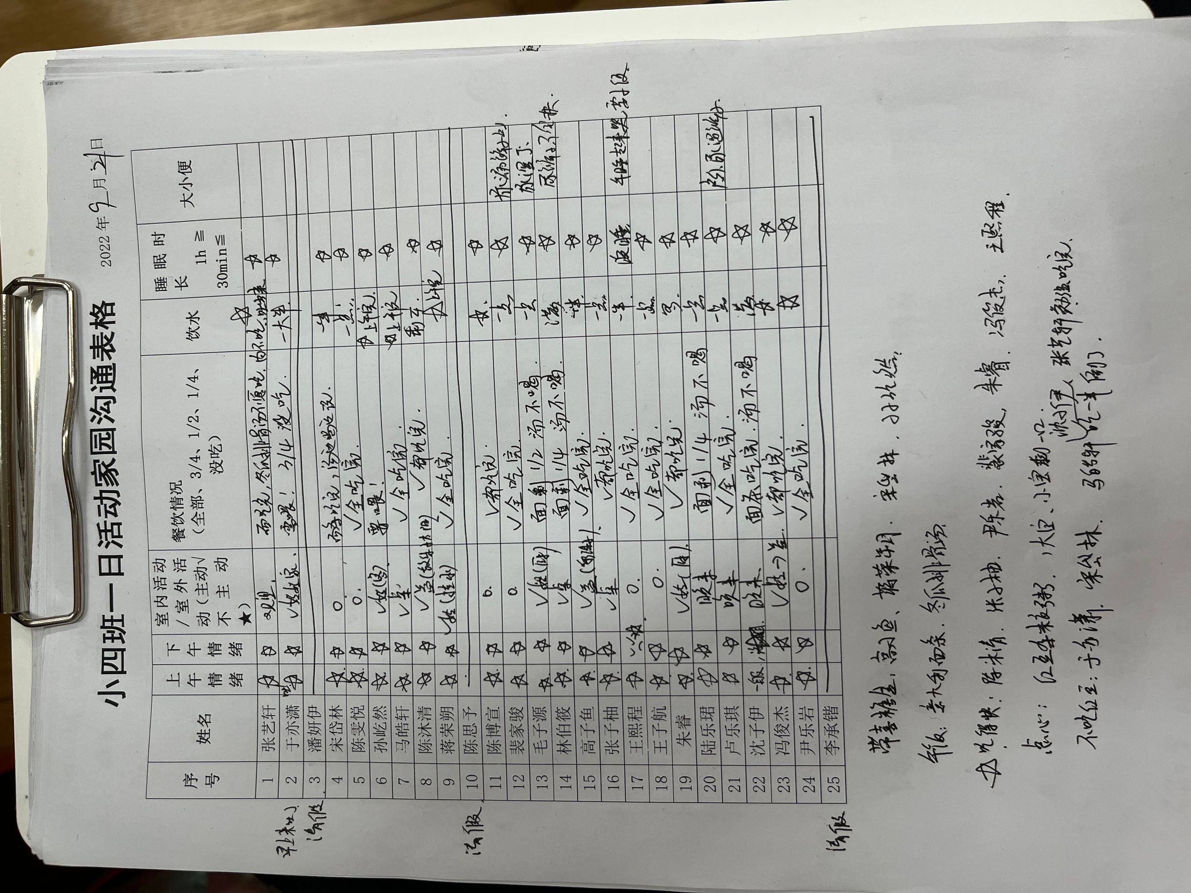

温馨提示

- 请今天做核酸的5位小朋友明天早晨8点前及时上传核酸结果。
- 体温出行表请大家每天填写好。
- 班级里还需要一些喜糖盒子装孩子的游戏材料，今天已经有高子鱼、蒋荣朔、宋岱林和孙屹然带来了喜糖盒子，请家里有的家长明天早晨带来哦。
- 部分孩子来园较晚，请所有家长8点30之前把孩子送到幼儿园哦。

